实验三 单回路PID 控制器的设计
一、实验目的

二、实验原理

四、实验结果及分析
4.1 程序主界面设计
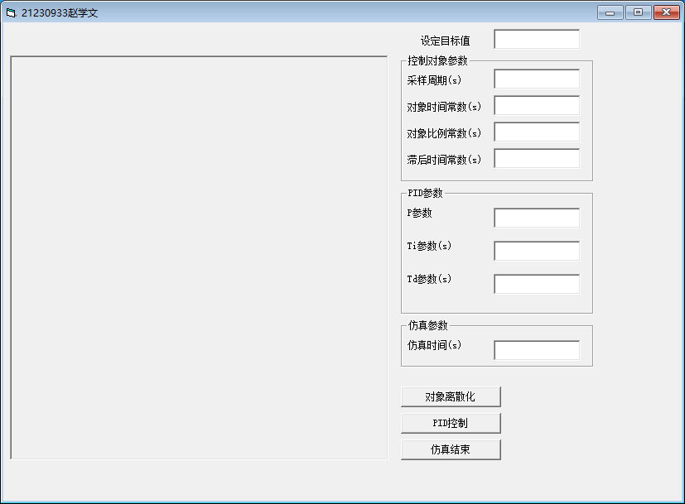
图5 对象离散化和 PID 控制程序主界面图

4.2 对象离散化曲线
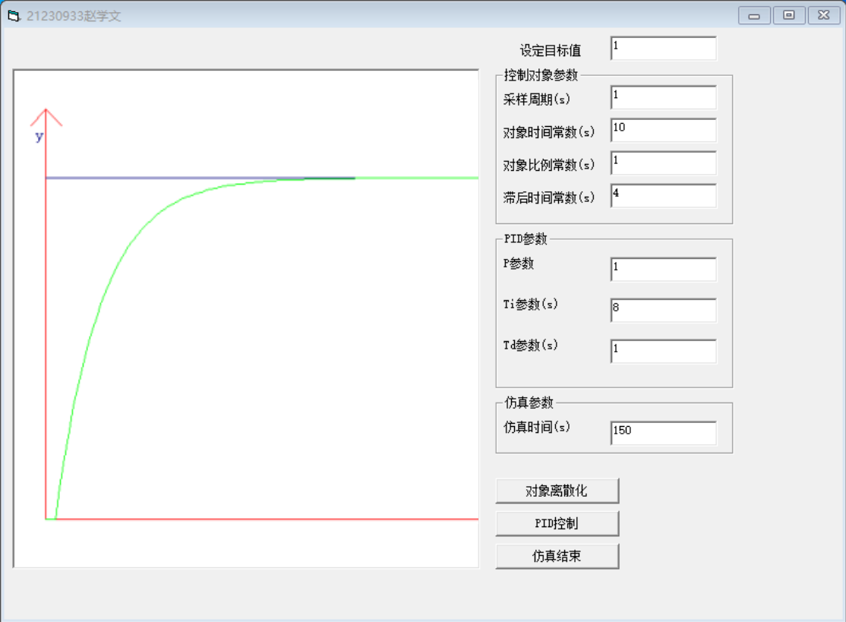
图6 对象离散化响应曲线

4.3 不同 PID 参数下的响应曲线

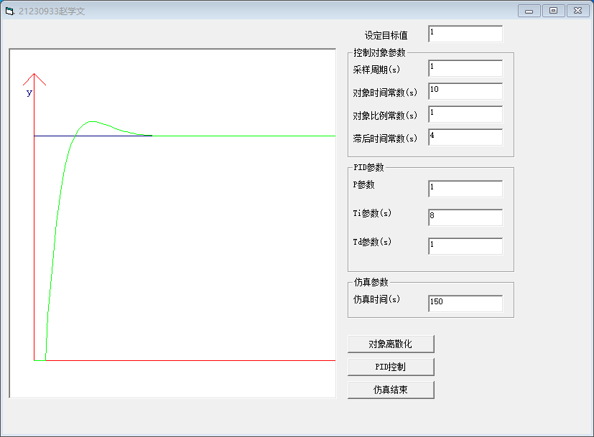
图7 较好的 PID 控制响应曲线（Kp=1，Ti=8，Td=1）
（1）调整比例参数 Kp
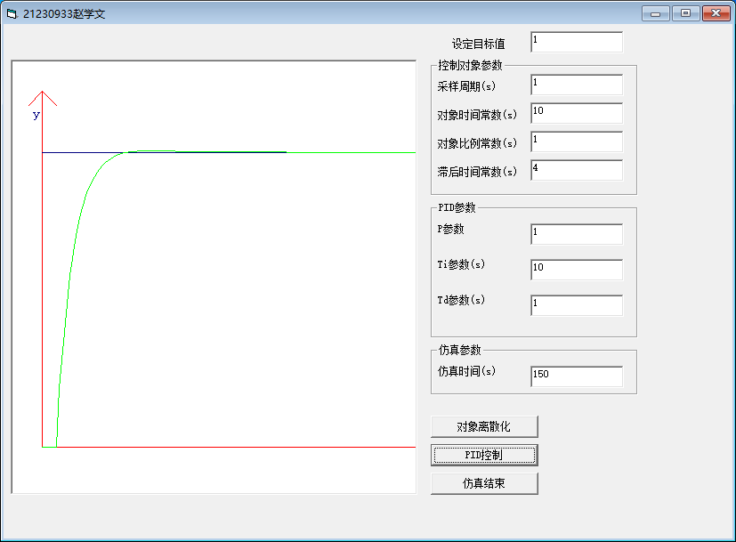 |  | 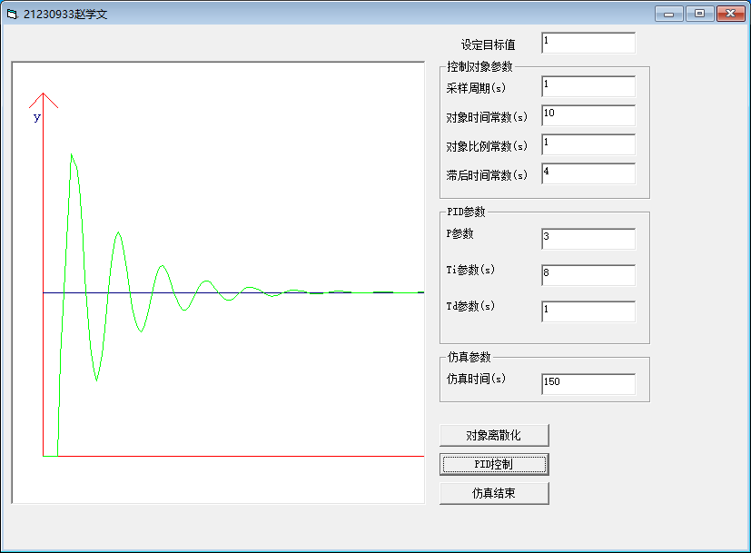
（a）Kp=0.5 | （b）Kp=1 | （c）Kp=3

图8 调节 Kp 后的响应曲线

（2）调整积分时间 Ti
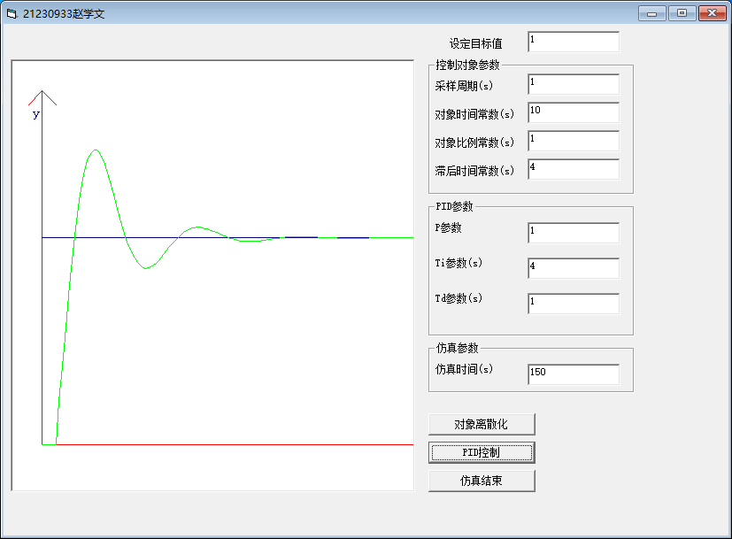
（a）Ti=4 | （b）Ti=8 | （c）Ti=10

图9 调节 Ti 后的响应曲线

（3）调整微分时间 Td
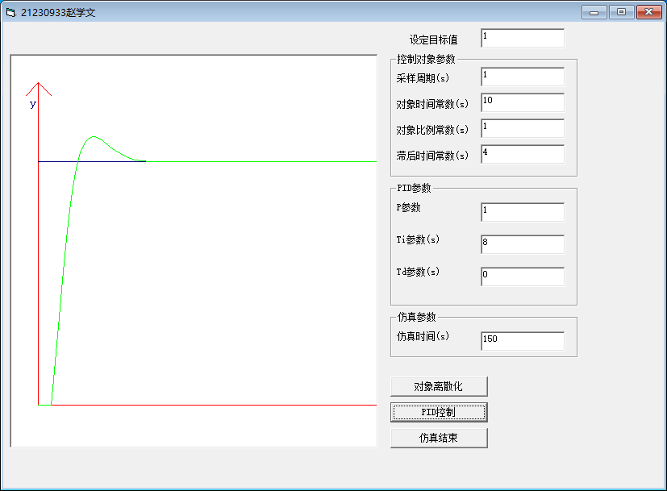 |  | 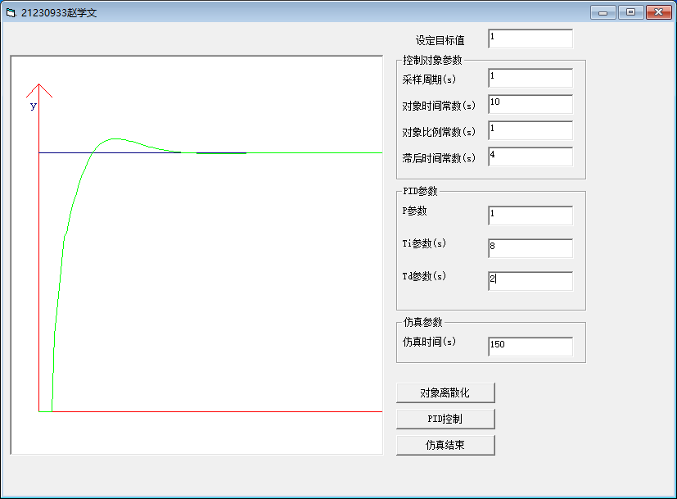
（a）Td=0 | （b）Td=1 | （c）Td=2

图10 调节 Td 后的响应曲线

五、心得体会

